מעבדה 1 – הנדסת תוכנה

מטלה 1:

4.

לא , 3 warnings 6 errors

5 שגיאות קומפלציה:

a=7.0 השמת double לתוך int

a=a-f , f לא מוגדר בתוך הבלוק של השורה

system.out.println(b) חסר ;

system.out.println(i) המשתנה i לא מוגדר בתוך הבלוק של השורה

שורה 35 האחרונה קיים סוגר מיותר

2 שגיאות ריצה:

system.out.println(e) המשתנה e לא מאותחל

system.out.println(a/d) תתכן חלוקה ב 0

7.

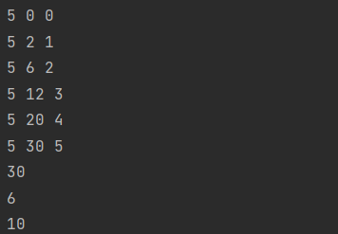

מטלה 2:

